Анализ работы по профилактике правонарушений
на 2020-2021 учебный год
в МБОУ «Татарско-Баганинская СОШ»
В 2020-2021 учебном году в МБОУ «Татарско-Баганинская СОШ» работа по профилактике правонарушений несовершеннолетних учащихся была направлена на выполнение цели - создание условий для воспитания социально-адаптированной личности, т.е. личности образованной, владеющий жизненно необходимым запасом знаний, социально мобильной, способной к смене социальных ролей, имеющее ответственное отношение к выполнению норм правопорядка.
Для работы по предупреждению правонарушений и преступлений, укреплению дисциплины среди учащихся в школе создан Совет профилактики правонарушений. Совет изучает и анализирует состояний правонарушений среди учащихся, воспитательной и профилактической работы, направленной на предупреждение: рассматривает персональные дела учащихся – нарушителей порядка; осуществляет контроль за поведением подростков; выявляет трудновоспитуемых учащихся и родителей, не выполняющих своих обязанностей по воспитанию детей; вовлекает подростков склонных к правонарушениям.
Работа по профилактике правонарушении ведется согласно плану работы школы. Администрацией школа, педагогическим коллективом ежегодно проводятся педсоветы, совещания при директоре, затрагивающие проблемы воспитания.. Нормативные документы, план работы школы по профилактике правонарушений расположены на сайте школы.
Социальная работа в школе проводилась в следующих формах:
- Работа с учащимися;
- Работа с родителями;
- Работа с классными руководителями
Постоянный контроль успеваемости и посещаемости в школе;
- Вовлечение подростка в воспитательные мероприятия класса и школы;
- Организация досуга и занятости ребенка.
- Профилактические беседы с учащимися, его родителями ( классный руководитель, администрация школы)
- Совет профилактики.
Классными руководителями школы используются различные формы и методы индивидуальной профилактической работы с учащимися.
- изучение особенностей личности подростков;
- посещение на дому, с целью контроля над подростками, их занятостью в свободное время от занятий, а также в каникулярное время, подготовкой к урокам;
- посещение уроков с целью выяснения уровня подготовки учащихся к занятиям;
- индивидуальное и коллективные профилактические беседы с подростками и родителями;
- вовлечение учащихся в систему объединений дополнительного образования с целью организации занятости в свободное время.
В своей деятельности школа руководствуется законодательными и нормативно-правовыми документами, регламентирующими организацию и осуществление профилактики безнадзорности и правонарушений.
Заседания Совета профилактики проводятся не реже один раза в два месяца.
Классными руководителями используются различные формы и методы индивидуальной профилактической работы с учащимися:
– изучение особенностей личности подростков,
– посещение на дому с целью контроля за подростками, их занятостью в свободное от занятий время, а также каникулярное время;
– посещение уроков с целью выяснения уровня подготовки учащихся к занятиям и многое другое.
По представлению классных руководителей, сельской администрации уточняются списки семей учащихся, нуждающихся в профилактическом воздействии.
Одним из важных факторов профилактики является занятость учащихся в свободное время, поэтому в школе большое внимание уделяется развитию здорового образа жизни. Для учащихся начальных классов и в 5-9-х классах в рамках реализации программы ФГОС организована внеурочная деятельность, включающая в себя широкий спектр внеклассной работы с учащимися по разным направлениям.
С целью выполнения Закона «Об образовании РФ», а также для предотвращения бродяжничества и безнадзорности детей ведется строгий контроль за посещаемостью занятий учащимися совместно с классными руководителями 2 раза в год посещаются семьи и дети, требующие повышенного педагогического внимания и контроля.
С целью профилактики правонарушений, наркомании, повышения правовой культуры несовершеннолетних в школе ежемесячно проводятся единые тематические классные часы, коллективно-творческие дела, конкурсы, викторины и другие внеклассные мероприятия:
- акции «Неблагополучная семья», «Внимание – дети», «21 век без наркотиков», «Земля - наш Дом»;
- Дни туризма, Дни самоуправления, День безопасности;
«Твой режим дня» (1 -10 класс), «Права и обязанности учащихся»(7-9 класс), «Учимся общаться» (1-5 класс) и другие.
Для профилактики правонарушений и употребления наркотиков используются правовые бюллетени, электронные презентации, такие как: «Наркотики и закон», «Школа – правовое пространство», «Твое здоровье: правовые вопросы».
Еженедельно проводятся общешкольные линейки, на которых подводятся итоги дежурства за неделю, обсуждаются насущные вопросы и проблемы, касающиеся, в первую очередь, учебно- воспитательного процесса.
На протяжении многих лет на базе МБОУ «Татарско-Баганинская СОШ» функционирует летний оздоровительный лагерь «Акчарлак», в котором получают возможность отдохнуть и укрепить своё здоровье все учащиеся школы из многодетных, малообеспеченных, неполных семей.
Семейное неблагополучие - комплекс причин различного характера, связанных с нарушением выполнения воспитательной функции семьи, вызывающих деформацию личности ребенка и приводящих к девиантному поведению.
Поэтому главные задачи школы в данной ситуации – обеспечить раннюю диагностику и защитить ребенка от асоциального воздействия. Необходимо обеспечить постоянное наблюдение и поддержку таким семьям, вызвать доверие и сформировать информационную потребность в области профилактики. Работа по поддержке таких семей ведется до окончания ребенком школы.
Таким образом, главная задача образовательного учреждения в вопросах профилактики – вызвать у родителей потребность в самообразовании и ведении профилактической деятельности внутри семьи.
При острой необходимости администрация школы привлекает к работе сотрудников органов опеки и попечительства, медицинских работников.
Совместно с родителями, работниками ДК, классными руководителями регулярно проводятся рейды в ночное время.
Совет старшеклассников организует и проводит рейды по проверке внешнего вида учащихся, сохранности мебели, учебников.
Наши ребята принимают участие в благоустройстве села, уборке урожая.
Каждый год на встречу с обучающимися и их семьями приходит фельдшер ФАП Журавлева Н.И. ,участковый Нурутдинов А.Д., сотрудники психологического центра. Совместно с СДК, библиотекой проводятся тематические мероприятия, «Часы здоровья», выставки, конкурсы, фестивали, развлекательные викторины.
Все формы и методы работы, используемые школой, показывают положительную динамику по профилактике правонарушений. В нашем учреждении нет проблем с дисциплиной, учащиеся не принимают наркотики, алкоголь. Мы живём в сельской местности, поэтому каждый ребёнок с раннего возраста приучен к труду. Школьный двор у нас очень просторный, требует постоянного ухода. Все работники школы и учащиеся приняли участие в благоустройстве территории: были высажены рябина, липа, кустарники, цветы. Благоустройство школьного двора – дело важное, но трудное. Тем не менее, наши ребята всегда с удовольствием принимают активное участие в субботниках, трудовых десантах. Они - за здоровый образ жизни!
В противовес вредным привычкам мы выбираем физкультуру и спорт, труд и творчество!
В заключение хочу ещё раз подчеркнуть, что любая работа по профилактике требует постоянного воздействия на формирующиеся представления, убеждения обучающихся по отношению к определенным жизненным ценностям (таким, как здоровье и стремление его сохранить), поэтому профилактическое воздействие должно осуществляться на всем протяжении учебно- воспитательного процесса общеобразовательной школы.

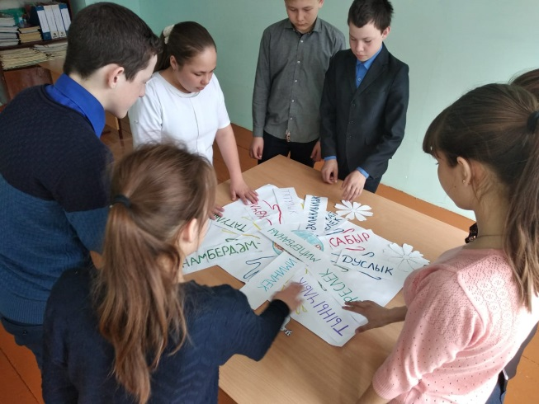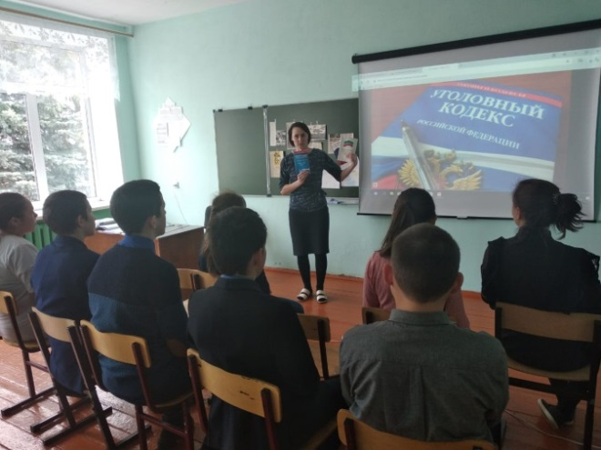

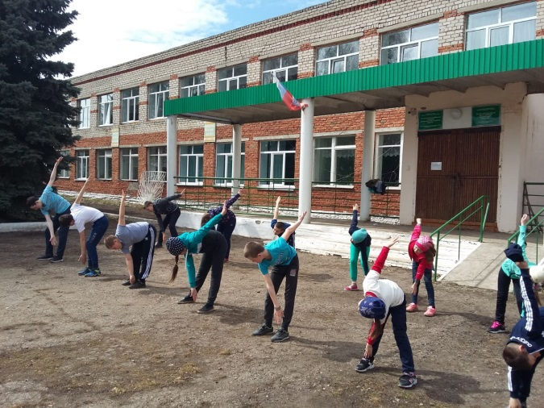

Заместитель директора по ВР: Ф.И.Тухфатуллина

